Методические рекомендации
по организации образовательного процесса в организациях дополнительного образования с применением электронного обучения и дистанционных образовательных технологий в период отмены (приостановки) для обучающихся занятий в очной (контактной) форме по санитарно-эпидемиологическим основаниям

Методические рекомендации разработаны в соответствии с Федеральным законом от 29 декабря 2012 г. № 273-ФЗ «Об образовании в Российской Федерации», а также Порядком применения организациями, осуществляющими образовательную деятельность, электронного обучения, дистанционных образовательных технологий при реализации образовательных программ, утвержденным приказом Министерства образования и науки Российской Федерации от 23 августа 2017 г. № 816, в целях оказания методической помощи при реализации дополнительных общеобразовательных программ с применением электронного обучения и дистанционных образовательных технологий.
В настоящих Методических рекомендациях использованы материалы Генерального директора «Центра развития бизнеса и команд» Анны Шолиной «Онлайн-форматы обучения. Обзор платформ и инструментов» (https://rukamifest.com/).

Примерные модели и ресурсы для реализации с применением электронного обучения и дистанционных образовательных технологий

1. Образовательная организация, осуществляющая образовательную деятельность по дополнительным общеобразовательным программам с применением электронного обучения и дистанционных образовательных технологий:
1.1. разрабатывает и утверждает локальный акт (приказ, положение) об организации дистанционного обучения, в котором определяет, в том числе порядок оказания учебно-методической помощи обучающимся (индивидуальных консультаций) по дополнительной общеобразовательной программе;
1.2. формирует расписание занятий на каждый учебный день в соответствии с учебным планом, предусматривая сокращение времени проведения занятия до 20 минут;
1.3. информирует обучающихся и их родителей о реализации образовательных программ или их частей с применением электронного обучения и дистанционных образовательных технологий (далее - дистанционное обучение), в том числе знакомит с расписанием занятий;
1.4. обеспечивает ведение учета результатов образовательного процесса в электронной форме.
2. При реализации образовательных программ по дополнительным общеобразовательным программам с применением электронного обучения и дистанционных образовательных технологий образовательной организации рекомендуется обеспечить внесение соответствующих корректировок в рабочие программы и (или) учебные планы в части форм обучения (лекция, онлайн консультация), технических средств обучения.
3. В соответствии с техническими возможностями образовательная организация организовывает проведение занятий, консультаций, вебинаров на платформах с использованием различных электронных образовательных ресурсов (Приложение).
4. Педагогическим работникам образовательной организации при реализации дополнительных общеобразовательных программ с применением электронного обучения и дистанционных образовательных технологий:
рекомендуется планировать свою педагогическую деятельность с учетом системы дистанционного обучения, создавать простейшие, нужные для обучающихся, ресурсы и задания;
выражать свое отношение к работам обучающихся в виде текстовых или аудио рецензий, устных онлайн консультаций.
5. При реализации дополнительных общеобразовательных программ с применением электронного обучения и дистанционных образовательных технологий руководителю либо иному уполномоченному должностному лицу образовательной организации рекомендуется взять на себя организацию ежедневного мониторинга фактически присутствующих в организации обучающихся, обучающихся с применением электронного обучения, дистанционных образовательных технологий и тех, кто по болезни временно не участвует в образовательном процессе (заболевшие обучающиеся).
6. При реализации дополнительных общеобразовательных программ с применением электронного обучения и дистанционных образовательных технологий допускается работа обучающихся в «виртуальных группах», которая происходит при удаленности друг от друга практически всех субъектов образования, в том числе с помощью использования систем видео-конференц-связи, через информационно-телекоммуникационную сеть «Интернет».
7. Образовательная организация самостоятельно определяет набор электронных ресурсов и приложений, которые допускаются в образовательном процессе, а также корректирует расписание занятий с учетом ресурсов, необходимых для реализации программ с применением электронного обучения и дистанционных образовательных технологий.
8. При организации занятий по дополнительным общеобразовательным программам возможно, используя возможности дистанционного получения обучающимися нужных знаний про культуру и искусство, историю кино и живописи, виртуально посещая музеи, каждый день тренируясь по видеокурсам спортсменов или совершенствуя навыки рисования, создать команду и по скайпу приступить к реализации совместного проекта.
9. Форматы работы с обучающимися при реализации дополнительных общеобразовательных программ можно разделить
следующим образом: лекции с большим количеством участников; круглые столы, воркшопы с количеством участников до 20 человек; занятия 1 на 1; конференции (такой формат предполагает выступление спикера, спикеров и участие пользователей в формате чата. Интерактив в таком формате инициируется спикером, единственная точка коммуникации – чат, презентация спикера, содержание материала. Взаимодействие с участниками возможно: - задать в чат закрытый вопрос или вопрос, подразумевающий короткую форму ответа. Важно оставить время на общение со спикером в конце выступления в формате ответов и вопросов в чате).

Приложение 1
к Методическим рекомендациям
по реализации дополнительных
общеобразовательных программ
с применением электронного
обучения и дистанционных
образовательных технологий

Примерный перечень электронных ресурсов и приложений, которые допускаются в образовательном процессе при реализации дополнительных общеобразовательных программ

1. Маркетплейс - это платформа, на которой собраны все образовательные сервисы и контент, одобренные экспертами. Для всех пользователей она бесплатна. То есть любой школьник, учитель, родитель может зайти туда, выбрать класс, тему занятия и посмотреть, что предлагается. Он может посмотреть все варианты или остановиться на самом популярном (платформа будет фиксировать этот показатель). Маркетплейс позволяет индивидуально формировать контент для каждого ученика в зависимости от поставленных целей. (http://elducation.ru/).

2. Российская электронная школа (РЭШ) - это информационно-образовательная среда, объединяющая ученика, учителя, родителя и открывающая равный доступ к качественному образованию независимо от социокультурных условий (https://resh.edu.ru/).

3. ПроеКТОриЯ - это интерактивно-цифровая платформа, созданная для помощи учащимся школ при выборе своей будущей профессии. Является удобным сервисом для работ по выявлению наилучшей профессии для школьников, исходя из успехов в дисциплинах и навыков (https://proektoria.online/).

4. Арзамас – культурный просветительский проект, на котором бесплатные видеолекции и материалы по литературе, истории, искусству, антропологии, философии и др. (https://arzamas.academy/courses).

Примерный перечень форматов образовательного процесса

1. YouTube – просто, понятно, есть чат, легко зарегистрироваться и сделать трансляцию.
2. Vk live – просто и понятно и там, где находится большая часть школьной аудитории.
3. Instagram live – только этот сервис дает возможность одновременно двум лекторам проводить эфир на большом потоке, можно подключать маски и немного дополненной реальности.
4. Whereby – сервис, позволяющий объединять участников в группы в «комнаты», удобен для проведения одновременного события для нескольких групп, для работы педагога когда надо организовать работу в малых группах.
5. Skype - бесплатный формат до 5 - 15 человек.

Пример организации занятия в режиме видеоконференцсвязи
с использованием платформы Скайп

Шаг 1. Зайти по ссылке https://www.skype.com/ru/free-conference-call/
Шаг 2. Создать бесплатную уникальную ссылку нажимаем на кнопку «Создать бесплатное собрание» (рисунок 1):
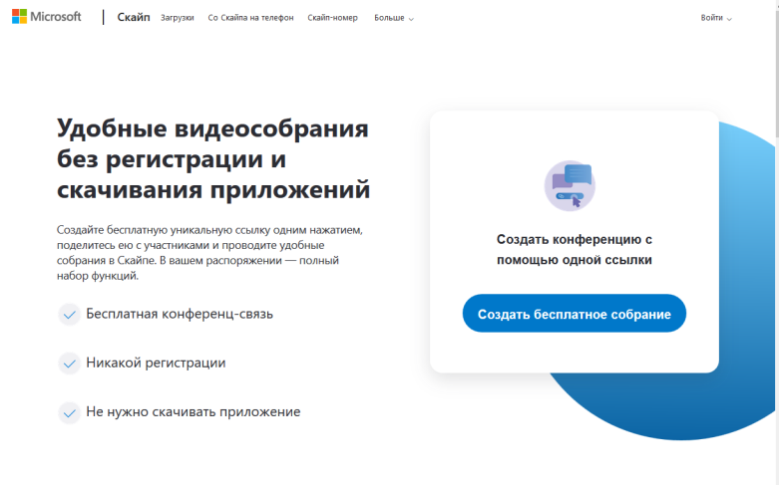
Рисунок 1.
Шаг 3. Скопировать ссылку на собрание и отправьте ее участникам. Затем нажмите на кнопку «Позвонить» (рисунок 2):
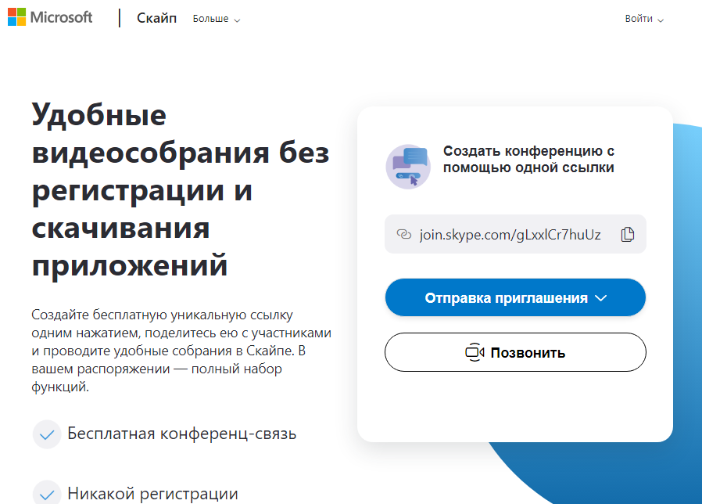
Рисунок 2.
Шаг 4. Нажмите кнопку «Присоединиться как гость» (рисунок 3):
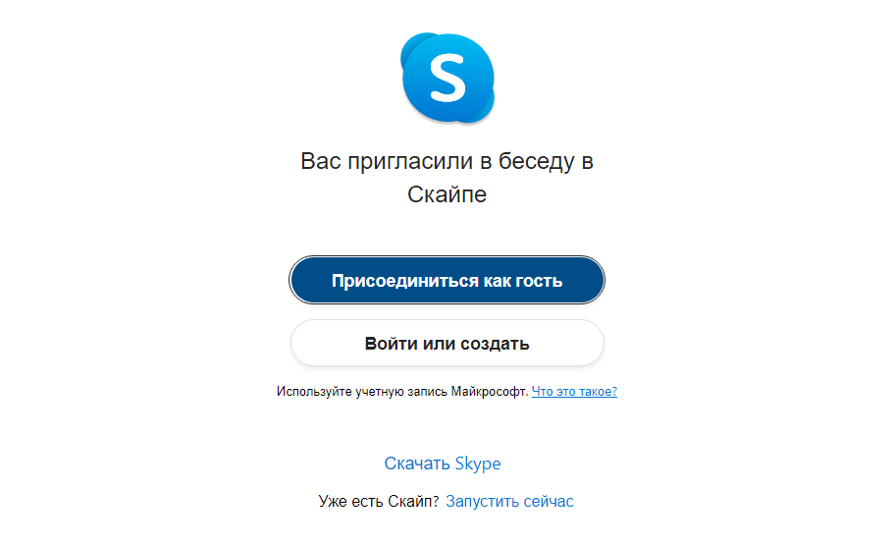
Рисунок 3.
Шаг 5. Ввести свое имя и нажать на кнопку «Присоединиться» (рисунок 4):
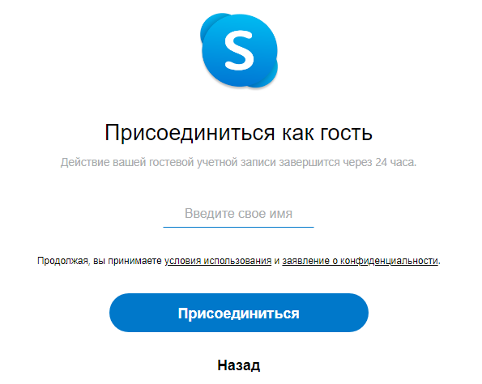
Рисунок 4.
Шаг 6. Нажать на кнопку «Позвонить» и начать занятие (рисунок 5).
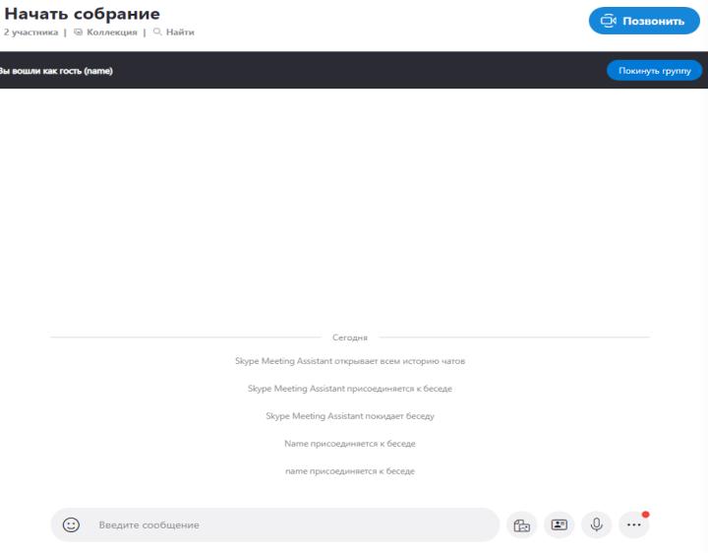
Рисунок 5.

Примерный перечень инструментов взаимодействия между занятиями

Включать в интерактив, в дискуссию, в совместную работу, коммуницировать с участниками можно через чат, доски в он-лайн (AMW board, MIRO), mind42 - приложение для организации совместной работы над проектом, построения ментальных карт проектов,
опросы (Mentimeter- приложение позволяющее делать некоторую социометрию группы, выводить красиво статистику по ответам на вопросы, мнения, статистика).
Работа в малых группах 3 – 5 участников. Один из важных инструментов групповой работы и мотивации – это разделение ответственности с участниками, простыми словами замкнуть участников друг на друге, определив ответственность друг перед другом.
Чек-поинты и групповые звонки по заданиям. Вы можете проводить групповые звонки команды с отчетами о проделанной работе. Важно задать формат высказывания и формат обратной связи.
Высказывание может быть ограничено 2 минутами, обычно это достаточное время:
Формат высказывания, например, может выглядеть следующим образом:
1. Что сделано по пунктам за прошедшую неделю
2. В чем были проблемы, барьеры, что не получилось по итогу, в чем нужна помощь
3. Какой план на наступающую неделю
Индивидуальные консультации по любой тематике и по хореографии и по IT основная тактика онлайн форматов – фокус и мотивация на самостоятельную работу.
Ограничьте время консультаций максимум 20 минутами и попросите заранее прислать вопросы, чтобы у вас было время подготовиться.

Приложение 2
к Методическим рекомендациям
по реализации дополнительных
общеобразовательных программ
с применением электронного
обучения и дистанционных
образовательных технологий

Из опыта организации работы по обучению в сфере дополнительного образования детей с применением электронного обучения и дистанционных образовательных технологий в период отмены (приостановки) для обучающихся занятий в очной (контактной) форме по санитарно-эпидемиологическим основаниям

1. В период с 30.03.2020 по 05.04.2020 наставниками детского технопарка «Кванториум-Тамбов» проводится групповое - в чатах социальных сетей «Вконтакте» и «Инстаграм» и индивидуальное консультирование обучающихся и родителей с использованием возможности аудиосвязи по вопросам:
- организации дистанционной формы обучения в детском технопарке, котора официально начнется с 6 апреля;
- выполнения текущих проектов обучающихся;
- подготовка конкурсных работ.
Поскольку для проектной деятельности важен индивидуальный маршрут, консультации проводятся также посредством отдельных элементов скрама, таких как скрам-доска, в виде приложения Трелло.
Помимо этого часть детей проходит курсы на платформе stepik.org по таким направлениям, как «Современная космонавтика», «Курс молодого инженера» и др.
На страницах детского технопарка «Кванториум-Тамбов» в социальных сетях размещаются обучающие видео, ссылки на он-лайн-трансляции не только научно-популярного, но и общекультурного плана (экскурсии в Эрмитаж и др).
Запущен фотомарафон в инстаграм канале kvantorium68.
Также используются информационные посты федерального центра и коллег из других регионов. Разветвленная сеть детских технопарков в совокупности с единой идеологией позволяет активно использовать контент коллег и делиться опытом.

2. Активно ведется подготовка к запуску движения #квантирник. Проект будет запущен через социальные сети шестого апреля.
Краткая аннотация.
#квантирник
"Думаешь, что дистанционно можно изучать только физику, математику, химию и прочие школьные предметы, а Интернет годен только на то, чтобы искать в нем ответы к д/з и качать мемы?
#квантирник - это движение, позволяющее посмотреть на мир под другим углом. Узнать те вещи, о которых раньше даже не задумывались. Познакомиться с новыми людьми и открыть для себя другие интересы.
#квантирник - ты больше не будешь видеть мир прежним, мы сделаем его интереснее."
Описание организации работы.
День делим на три части. Первая часть утром, до 10.00: простое задание, легкая задача, зарядка или что-то подобное, форма - пост в вк и инстаграм.
Вторая часть днем, с 14.00 до 16.00, где будет мастер-класс или какая-то интересная тема, видео на ютубе... минут на 20-30, или обширная статья, где в комментариях общаемся с детьми и предлагаем им сделать так же, как и мы.
С 16.00 до 22.00 время самостоятельной работы и индивидуальных консульнаций.
Третья часть вечером с 20.00 до 22.00 (время максимальной активности детей в соцсетях) , мы предлагаем какой-нибудь фильм на ночь, или книгу, или о чем-то поговорить, возможно обзор чего-то (театр, фильмы, музыка разных жанров, интересные истории мира, автоспорт) это тоже пост в инстаграм или вк, тут же присутствуют игровые форматы
Дополнительно. Запускаем конкурсы, марафоны, флешмобы.
Участвуем в активностях коллег из других регионов.
Готовимся к конкурсам всероссийского, регионального и муниципального уровня

